17
Pozícia | Názov náhradného dielu | Číslo výkresu alebo označenie | Typ stroja | Poznámka
2 | Cievka elektro magnetického ventilu | 3EM 2,5F alebo  3VE 2,5F-toto označenie platí pre kompletný el.mag. ventil | Platí pre všetky typy lisou | Treba uviesť rok výroby lisu a ovladacie napätie lisu.
3 | Doska | 1479-438C | LEXN100C  LEN63C  LEN40C  LEN25C  LEN10C | Treba uviesť rok výroby lisu.
4 | Tlmič | 1279-496A  1479-496A | LEN10C  LEN25C  Len40C  LEN63C  LEXN100C
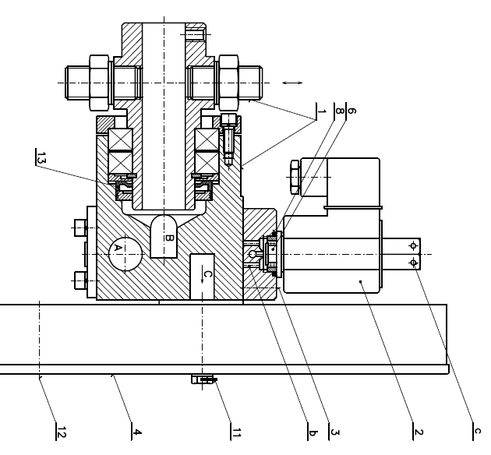
-
16

15

Pozícia | Názov náhradného dielu | Číslo výkresu alebo označenie | Typ stroja | Poznámka
6 | Jadro elektro magnetického ventilu | Jadro elektro magnetického ventilu | Pre všetky lisy | Pre ventil 3EM2,5F,Treba rok výroby.
8 | Vedenie jadra | Vedenie jadra | Pre všetky lisy | Pre ventil 3EM2,5F,treba rok výroby.
13 | Gufero | 35x47x7  40x52x7 | LEN10C  LEN25C  LEN40C  LEN63C  LEXN100C
15 | Ložisko | 6007Z  6008Z | LEN10C  LEN25C  LEN40C  LEN63C  LEXN100C
16 | Ložisko | 6007  6008 | LEN10C  LEN25C  LEN40C  LEN63C  LEXN100C
17 | Nosič | 1379-467A  1479-467A  1569-934A | LEN10C  LEN25C  LEN40C  LEN63C  LEXN100C
1,2 | VZD-montažna zostava predáva sa bez tlmiča. | 1279-436A  1279-436A  1379-436A  1479-436A  1569-916B | LEN10C  LEN25C  LEN40C  LEN63C  LEX100C

